询 价 文 件

项目名称：学生公寓钢制衣橱
项目编号：FZB-20180528-025

盐城工学院招投标管理办公室
二 〇 一八 年 六 月 六 日

第一部分 询 价 公 告
根据盐城工学院采购计划，需对学生公寓钢制衣橱项目进行询价采购，诚邀符合相关条件的投标人前来投标。
一、项目名称：学生公寓钢制衣橱
二、项目编号： FZB-20180528-025
三、项目内容：
钢制三门衣橱：654组。
具体采购数量以合同数为准。
四、投标人资格条件
投标人必须是符合《中华人民共和国政府采购法》第二十二条之规定的独立法人，且具备下列条件：
1、投标人必须是获得工商部门颁发营业执照的具有法人资格的经济实体，注册资金不低于200万人民币，具有实施本项目相关的经营范围，通过相关主管部门的注册、登记和检验且拥有实体经营店面，经营状况良好。
2、招标前二年内没有发生重大质量和安全事故,在经营活动中无违法违规记录 (提供相关承诺或证明) 。
3、所投标的产品需为知名品牌，并提供投标人在近二年内类似项目的业绩（附合同复印件加盖公章验证）。
4、投标人应盐城设有完善的售后服务机构及专职维修人员，请提供相关佐证材料。
5、钢制衣橱的生产厂家必须具备国家认可的质量管理体系认证证书、环境管理体系认证证书（十环认证）。
6、投标人应仔细阅读采购文件的所有内容，按照采购文件的要求提交投标文件，并对所提供的全部资料的真实性承担法律责任。
7、因本次采购项目的技术参数要求、场地特殊性及制作样品的要求，投标人必须于2018年6月13日上午8：30～9：30之间到盐城工学院后勤管理处（盐城工学院希望大道校区行政楼526室）集中签到，同时携带“投标人资格要求”规定的资格资质文件，具体有：企业法人营业执照、钢制衣橱生产厂家授权书、钢制衣橱生产厂家的质量管理体系认证书和环境管理质量体系认证书（以上材料若为原件带原件，若无原件携带加盖厂家公章的复印件）交采购人进行资格预审。通过资格预审的投标人，当日统一到现场进行技术确认，填写现场勘查确认函经签字盖章后方可参与投标，否则视为废标。联系人：杨老师：13401775080。
8、投标人在投标活动中提供任何虚假材料,其投标无效，并报监管部门查处；中标后发现的,中标人须依照《中华人民共和国消费者权益保护法》第49条之规定按合同价的双倍赔偿采购人损失，且民事赔偿并不免除违法投标人的行政与刑事责任；同时按照政府采购类项目相关法律法规定处理。
9、本次招标不接受联合体投标。
10、投标人一旦决定投标，即被视为无条件接受本采购文件的全部条款的约束。
五、询价文件发放（获取）
发放方式：自行到盐城市政府采购网http://www.ccgp-yancheng.gov.cn/或盐城工学院招投标管理办公室网站（http://zbxx.ycit.cn/Index.html）上下载。
六、投标起止时间及要求：
1、投标文件送达时间：投标人请于2018年6月23日8:30-9:30之间将投标文件装订密封加盖公章后，送至盐城工学院希望大道校区行政楼630室（出示投标保证金证明）。投标人请走北门，按门禁要求换证进出（本次采购不接受传真报价）。
2、样品送达时间：2018年6月23日8：30～9:00。
样品送达地点：盐城工学院希望大道校区风雨操场
供应商须在采购人规定的时间内将样品送达招标人指定地点并出示投标保证金证明，投标人负责现场样品的安装调试。如中标，该样品作为验收样品；如不中标，由投标人自投标开始之日起四日内自行拆除运回，如不运回责任自负，采购人不承担由此产生的任何费用及任何不利于投标人的各类风险。
七、投标保证金
1、本次采购投标保证金金额为： 14000元 人民币。
2、投标保证金一律以在中国注册的银行出具的银行本票(同城)、银行汇票(异地)形式。各投标人须在投标截止时间前将投标保证金从投标人本单位的基本账户上汇至盐城工学院投标保证金指定账户（收款单位：盐城工学院，账号：32001735236051464680，开户银行：建行盐城市人民路分理处），投标保证金汇出单位及汇出账号必须与投标报名单位名称及公司银行开户许可证的基本户账号完全一致。
3、送达投标文件前，到财务处办理盐城工学院招投标保证金专用凭据，投标人将银行本票（汇票）原件和基本账户的银行开户许可证原件以及加盖公章的复印件交财务处工作人员核验，否则视为投标人未缴纳投标保证金。未按招标文件约定要求缴纳投标保证金的，其投标文件将不予接受。中标人的投标保证金转为履约保证金，未中标人的投标保证金在采购程序结束后无息退回。
4、中标人需在合同签定前缴纳中标价的10%作为履约保证金（含中标保证金转为履约保证金部分）到我校指定账户，在中标人全部货物安装到位后，我校将中标人提供的产品中抽取任意部分送由第三方检测机构进行检测，检测合格后十个工作日后全额无息退还履约保证金。如检测不合格，除没收中标人的履约保证金外，并拒收货物，同时保留进一步追究中标方责任的权利。

八、采购联系人
采购人名称：盐城工学院
1、技术联系人：杨老师 联系电话：13401775080
2、招标联系人: 孟老师 联系电话： 0515-88168897

第二部分 投标人须知
一、投标人一旦下载或领取了本询价文件并决定参加投标，即被认为接受了本询价文件的规定和约束，并视为自询价公告发布之日起已经知道或应当知道自身权益是否受到了损害。
二、对本询价文件有疑问的，可在2018年06月12日17:00前向我方提出，对于不影响公平竞争的问题我方将作出答复。
三、投标要求：投标人须按询价文件的要求进行响应，投标文件一式五份，即正本一份（正反打印），副本四份。不论投标人中标与否，投标文件均不退回。投标文件至少应包括：法定代表人授权书、报价单及有关承诺、说明和投标人营业执照等。报价单及有关承诺、说明须按要求进行盖章签字。盐城工学院招投标评审小组会同有关人员将对各投标报价情况进行评审，确定采购中标意向单位。
四、成交供应商的确定：评审小组将对响应的投标文件进行评审和比较。在符合采购需求、质量和服务相等的前提下，报价最低，确定成交供应商并上网公示。评审小组在评审中可要求供应商对其投标文件作出必要的澄清和确认。评审小组将审查投标文件是否对询价文件做出了实质性响应而没有重大偏离。重大偏离的认定需经过评标小组三分之二及以上成员的认定。
五、如由于采购需求中对该采购商品要求不详细，请各投标人在投标时补充说明其详细参数，如不作明确说明，评审小组或采购方可认定其所报货物为可能存在情况的最高标准或按有利于使用方的原则确定。
六、投标人在投标时，必须按要求向招标人提交投标保证金。未中标单位的投标保证金于结果公示结束后按照校方程序办理退款手续；中标单位的投标保证金自动转为履约保证金，合同履行后无息退还；对于不履约的中标单位将严格按照相关规定进行处理。
七、付款方式：验收和检测报告合格后，甲方向乙方支付合同金额的90﹪；如无质量问题，一年后甲方向乙方支付10%余款。相关支付手续由甲方负责办理。

第三部分 项目需求
一、采购清单、技术规格参数、其他要求
（一）采购清单
钢制三门衣橱：654组(图后附)。
具体采购数量以合同数为准。
（二）技术参数要求
1．供应商需提供制作产品钢材、五金件及油漆的品牌、生产工艺、材质介绍、质量保证的措施、方法。
2．投标产品必须是全新的、包装完好的家具，表面无划伤、无碰撞，各项技术指标符合国家有关质量检测、环保标准及产品出厂标准。
3．投标人应在盐城设有完善的售后服务机构及专职维修人员，也可根据自己的实际能力提供其他售后服务承诺，作为评审参考条件。
4．供应商可根据自己的实际能力明确最迟交货时间和免费质保年限。
5．产品材料及规格要求： H1800mm×W1200mm×W500mm
①、衣柜全部采用宝钢、南钢、沙钢、永钢、马钢等其中一家国家大型钢厂的产品,喷涂前0.8mm优质冷轧板，每个柜门内设上一下一隔板，上隔板距顶300mm，下隔板距底250mm，距上隔板下80mm有一不锈钢衣杆，柜门上右边设有标签柜，并柜门对角设有三角型圆孔风窗，门上配暗锁扣及不锈钢扣手，柜体下带防止划伤地板的ABS塑料脚垫；衣柜全部拆装；使产品内外喷涂一致，喷涂无死角，确保产品不起泡、不生锈；保证后期维护每个部件可以方便更换，以降低维护成本（投标文件中需提供厂家钢材进货单并由厂家盖章）。
②、钢制衣柜需十二工位前处理工艺，采用高压喷淋的方式，酸、碱等溶液喷淋到工件表面及各个缝隙和角落，使工件外部及内腔内壁均可得到有效处理。并能迅速除掉工件表面的油污、灰尘、锈迹及氧化层，并在工件表面生成一层抗腐蚀且能够增加喷涂涂层附着力的“磷化膜”，使喷涂层附着力强度增高，不易脱落，采用“阿克苏诺贝尔”(或不低于此质量的一线品牌)细纹磨砂热固性粉末涂料喷涂。
③、颜色：细纹磨砂白，外框中灰色。
④、钢制衣橱的锁具需可更换锁芯且有备用钥匙（不低于我校现有钢制衣橱锁具质量标准）。
⑤、重量：总重量不低于80KG。
⑥、关于钢制衣橱未能描述清楚的部分，以我校现有钢制衣橱为参考依据。
6．限价要求：在符合上述1-5项技术要求的前提下，供应商应满足以下限价要求：钢制三门衣橱，每组低于￥1100元。

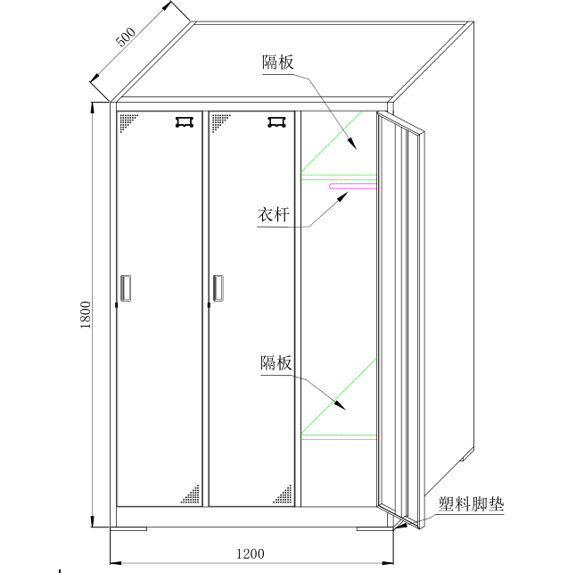
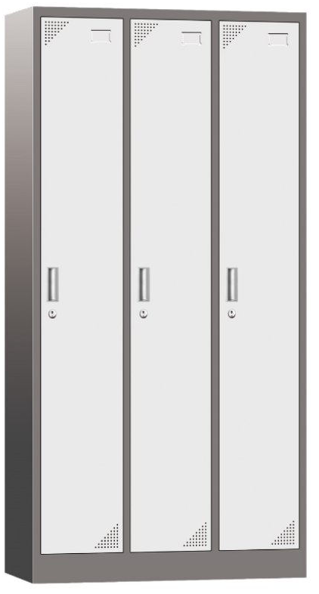

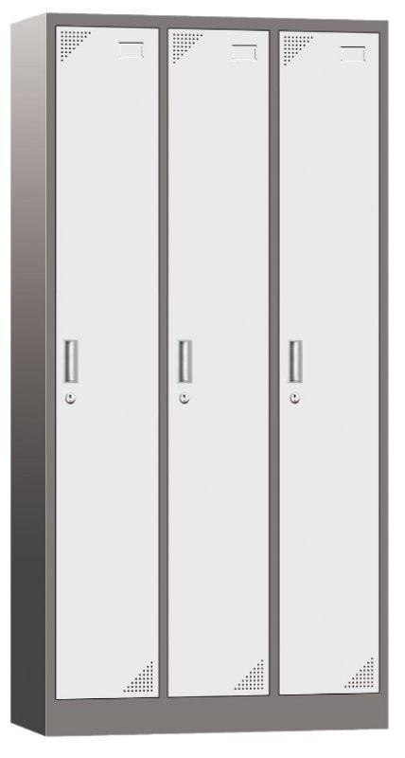
（三）样品相关说明
1、投标人需根据标书的要求制作钢制衣橱样品作为评标时使用，同时也作为中标后的验收依据（在检测合格的）。
2、样品和投标文件同时送达并安装完毕，样品安装在盐城工学院希望大道校区风雨操场。
3、未中标单位的样品由投标人自公示结束之日起十个工作日内自行运回，如不运回责任自负，采购人不承担任何费用及任何不利于投标人的各类风险，一律由投标人自行承担。
4、样品送达时间：2018年6月23日8：30～9:00。
供应商须在采购人规定的时间内将样品送到盐城工学院希望大道校区风雨操场并出示投标保证金证明，投标人负责现场安装调试。如中标，报价送样作为验收时样品。
二、交货期要求
签订合同后， 30 天内到货安装、验收合格结束并交付使用。
三、交货地点
交货地点为盐城工学院指定地点。
四、付款方式
经安装调试验收合格后，付合同款的 90% ，其余 10% 作为质保金，1年内无质量问题后付清（无息）。
如验收不合格以及发现伪劣产品等，招标人将视其情形采取退货、拒付款、索赔等措施，直至通过有关部门，依法处理。
五、双方责任：
1、招标人应积极配合中标人，为货物安装提供必需的工作条件。
2、中标人在项目实施过程中须服从招标人的安排，遵守招标人有关规章制度，文明施工。不得损坏采购人原有设施、设备，否则，将根据具体情况给予赔偿或加倍处罚。
3、货物在验收交付之前，中标人应承担货物运输以及货物到达指定地点后的装卸、安装、储藏过程中的全部费用及货物毁损、灭失的风险。
4、货物在验收交付使用之前，供应商在货物运输、装卸、安装等过程中，须严格执行安全操作规程，如发生伤亡事故或财产损失等均由中标人自行承担。
六、验收标准：
采购人依据采购文件和封样样品组织验收，中标供应商提供的全部产品必须达到质量要求，做到做工精细、外表美观、坚固耐用，在式样、尺寸、用料、颜色及整体效果等方面不得低于封样样品标准及本询价文件所描述的相关技术要求。招标人将对中标货物进行再抽检，如不符合采购文件和国家规定，即为违约，招标人可视情况对投标人进行处罚(中标价的30%作为违约金扣减，拒付货款，索赔与中标价相等的误工费，直至取消合同)。
七、合同签订
公示结束后5日内签订采购合同。
八、售后服务及服务承诺
家具保修期为一年，保修期内如出现产品制作、安装质量问题，由乙方免费修理或更换。保修期外乙方提供终身维修服务，乙方接到甲方维修通知后24小时内应到现场维修，只收材料工本费。
附件1 ：现场勘查确认函
我公司于2018年06月13日对盐城工学院后勤管理处 学生公寓钢制衣橱 项目（项目编号： FZB-20180528-025）现场进行了实地勘查，对为完成本项目的全部采购任务已完全理解。
注：此确认函签字盖章后应添加到投标文件中。

勘查单位：（盖章） 采购单位：（盖章）
勘查单位负责人： 项目负责人：
日 期： 日 期：

第四部分 法定代表人授权书（格 式）

本授权书声明：__________公司的_______（法定代表人姓名）_______（职务）代表本公司授权_______（被授权人的姓名）_______(职务)为本公司的合法投标代表，全权处理_____（项目）的投标、合同签订以及合同的执行、完成和纠纷处理等与本项目有关的一切事务。
本授权书于 年 月 日签字生效，特此声明。
法定代表人签字：
职 务：
单位名称：
地 址：
投标代表（被授权人）签字：
职 务：
单位名称：
地 址：

投标人（单位公章）：

日 期：

第五部分 投标承诺书
盐城工学院：
我们收到你们 询价文件，经详细研究，我们决定参加投标
2．如果我们投标被接受，我们将履行询价文件中规定的每一项要求，承诺提供的每一项文件及证明材料的真实可靠。
3．我们愿意提供采购人在询价文件中要求的所有资料。
4．我们认为你们有权依法决定中标者。
5．我方愿意遵守国家有关规定及询价文件中的标准。
6．该项询价书在开标后的全过程中保持有效，不作任何更改和变动。
7．综合说明：
  - 技术服务；
  - 运输方式；
  - 要求建设单位提供的配合；
  - 对询价文件内容有偏离说明。
  - 其它。
8．所有有关本询价书的函电，请按下列地址联系：
单位： 邮政编码：
地址： 电话：
联系人： 手机：
传真： 开户名称：
开户账号： 开户银行：

单位公章： 日期：
第六部分 资信证明文件和技术支持性文件

1、营业执照（复印件、加盖公章）；
2、税务登记证、组织机构代码证（复印件、加盖公章）；
3、若为品牌代理商，需提供授权书原件；
3、法人授权书及投标人有效身份证件(复印件、原件自带备查)；
4、招标文件中规定要求提供的证明材料和投标人认为需要提供的其它材料（招标文件要求提供原件的必须在投标文件中提供，没有要求的提供复印件，原件投标时自带备查）。

三、报价单及有关承诺、说明（格式）
盐城工学院：
我单位愿意按照本询价文件（ ）的要求和下面的报价提供所需商品和服务，并保证所供商品为原厂原配产品。
一、报价单 货币单位：人民币元
项目编号 | 采购商品 | 品牌、型号及配置参数相关说明（可附页） | 数量 | 投标  单价（元） | 小计（元） | 技术参数、商务条款正偏离情况（可附页）
合计人民币（大写）： 元整。 小写： 元整。
供货期限：合同签定后30日内交货并安装调试完毕。
注：1.明细报价表必须认真填写，包括设备的品牌、型号、配置参数、价格、数量、质保、项目实施时间等详细说明。
2.单价和总价均应包括全部设备价、包装费、运输、安装、调试、培训、技术服务、必不可少的部件、标准备件、专用工具等费用，以及已支付或将支付的营业税和其它税费。
3.请提供本采购文件要求设备详细的配置清单及分项报价，包括标准件及选购件。
二、售后服务承诺及说明：

投标人（单位公章）：

法定代表人或授权代表（签字或盖章）：

年 月 日

